已阅2016年5月16日15:57:59

项目名称 ：酷狗音乐

加载页面

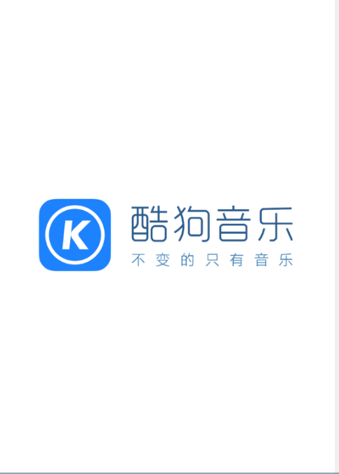

运用 dialog 实现

主页面
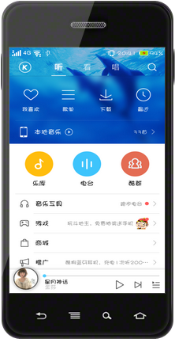
运用 ImageButton ImageView ListView TabHost SeekBar

主页中点击 我喜欢 跳转到 我喜欢页面
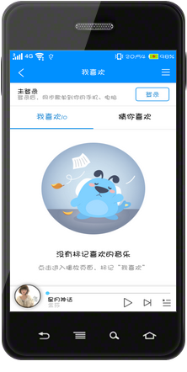
运用 TabHost ImageView TextView SeekBar

点击猜你喜欢 跳转到

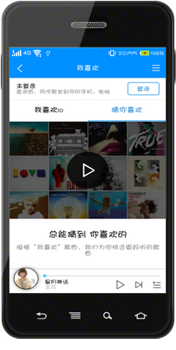
运用 ImageButton dialog TextView

主页中点击 跳转到 我的歌单
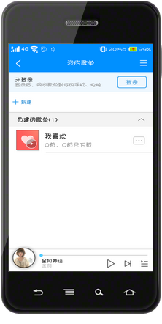
运用 Button ExpendableListView

主页中 点击 看 跳转到 看页面
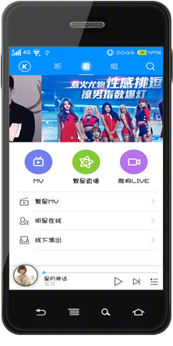
运用Gallery ImageSwitcher ListView ImageButton

主页点看 跳转到 看页面

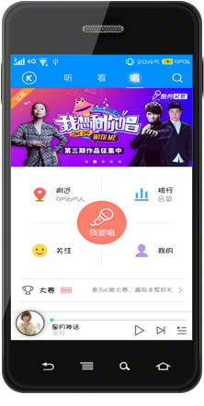
运用Gallery ImageSwitcher ListView ImageButton

主页中点击 酷狗图标跳转到 我的页面

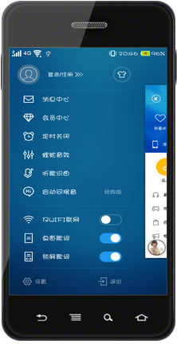
运用 ListView ImageButton

点击 登录/注册 跳转 到 登录页面

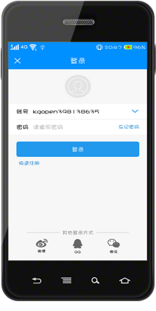

运用 ImageButton EditText ImageView TextView

点击 快速注册 跳转 到 注册 页面

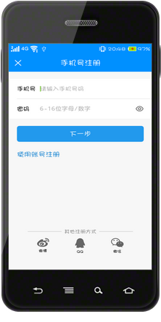
运用 ImageButton EditText ImageView TextView

我的页面中 点击 设置跳转到 设置界面

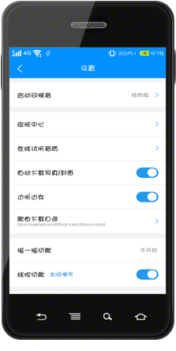

运用 ListView

主页中 点击 搜索图标 跳转到 搜索页面

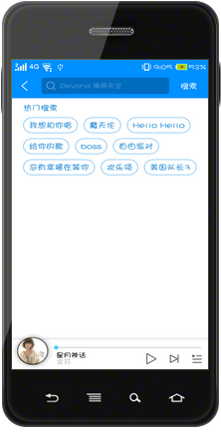
运用 Button EditText

点击歌手头像 跳转到 播放界面

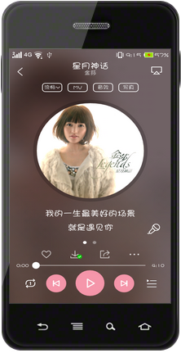
运用 ImageView TextView Button SeekBar

点击 右下角 图标 跳转 到 播放列表

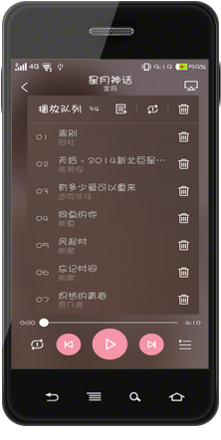
运用 ListView SeekBar PopupWindow

播放 页面 点击 。。。 跳出设置
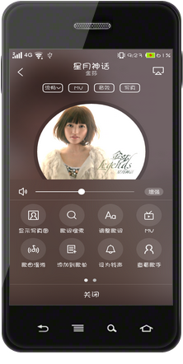
运用 GridView SeekBar Button

